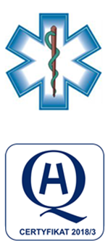

Samodzielny Publiczny Zespół Opieki Zdrowotnej
w Krasnymstawie
ul. Sobieskiego 4 22-300 Krasnystaw
tel. (82) 543-15-22 (82) 543-15- 23 fax (82) 576-49-01
sekretariat@spzozkrasnystaw.pl www.spzozkrasnystaw.pl

Znak sprawy: DP/230-12/2023 Krasnystaw, dnia 21.12.2023r.

OGŁOSZENIE
O WYBORZE OFERT W POSTĘPOWANIU KONKURSOWYM
NA UDZIELANIE ŚWIADCZEŃ ZDROWOTNYCH

Samodzielny Publiczny Zespół Opieki Zdrowotnej w Krasnymstawie informuje, że w toku postępowania konkursowego na udzielanie świadczeń zdrowotnych w Poradni Medycyny Pracy oraz w Poradni Lekarza Podstawowej Opieki Zdrowotnej została wybrana następująca oferta:

Marzena Mierzicka Prywatna Praktyka Lekarska, z siedzibą w 20-825 Lublin ul Jodłowa 6

mgr inż. Andrzej Jarzębowski
Dyrektor
Samodzielnego Publicznego
Zespołu Opieki Zdrowotnej
w Krasnymstawie
(podpis nieczytelny)

